《毛泽东思想和中国特色社会主义理论体系概论》实践教学手册

学 院 | 信息学院 |  | 学 号 | 1831050171
班 级 | 软件工程1802 |  | 姓 名 | 王婧
实践项目 |  | 分值 | 得分 | 实践总分 | 指导教师
1. 社会调研报告 |  | 70分
2. 经典阅读 |  | 30分
说明 | 1.本课程实践教学学时为16学时，占1学分，利用课外时间进行。  2.每位同学必须完成两项实践活动；两项实践活动总分按100分计，所得成绩*30%计入本课程总分。（本课程总分=实践成绩*30%+期末成绩*60%+平时成绩*10%构成。）  3.社会调研为必选项目，必选项目外请在经典阅读、参观考察、社会公益活动等中再自由选择1项完成。要求调研报告不少于2500字，其他类报告不少于1000字。请将所选项目类别填写在上面表格的实践项目2处。所有实践项目要求自主完成，如发现有完全抄袭者，该项目报告计0分。  4. 社会调研可以结组进行，每小组成员3-4人，合理分工，共同完成调研报告。社会调研活动增强安全意识，杜绝安全事故发生。  5. 实践活动报告（作业）统一按后面提供的各类项目对应的表格填写，必要时可以自由增加篇幅但不得改变表格的栏目布局。  6. 所有实践活动的题目均可自选或自拟，后面所附的题目仅供参考。  7. 请将本页作为封面，依实践项目顺序左侧装订成册。请各位同学于15周前完成上交，所选两项内容要求字体、字号、行间距等格式一致。

《毛泽东思想和中国特色社会主义理论体系概论》社会调研报告
姓 名 |  | 王婧 | 学号 | 1831050171 | 专业 | 软件工程
时 间 |  | 2020 年 11 月 25日 至 2020年 12月 16日
题 目 |  | 西安财经大学社团发展调研报告
调  研  报  告  概  要 | 一．调研目的：为深入了解我校社团发展情况，积极响应“不忘初心，牢记使命”主题教育活动，切实加强我校学生社团的管理，大力促进学生社团发展，不断加强和改进大学生思想政治教育、服务学校改革、发展、稳定，推动学生社团在活跃校园文化等方面发挥更大的作用  二．调研方法：（1）问卷法 （2）访谈法  三．调研过程：在教师层面我们对一部分社团指导老师进行了访谈，就我校社团发展质量参差不齐的主要原因以及解决办法以及如何推动学生社团工作创新等问题开展了相关调研；此外，我们还单独针对各校级学生组织学生干部、各学院学生干部通过召开座谈、访谈等形式展开了调研，他们从学生角度谈了我校学生社团存在的问题，主要包括社团宣传不够，社团活动创新不足等问题，并提出了建议，为社团优化管理提供了思路，最后我们还对社团各社长召开了座谈会。  四．调研内容  目前我校共有学生社团72个，社员人数约4300人，全校学生社员覆盖率为23.6%。  我校社团各校区分布情况如下：长安校区有社团49个，雁塔校区有社团11个，翠西校区有社团12个。其中具备专业指导教师有54个社团，无指导教师的有18个社团；52个社团有社团章程，20个社团不具备社团章程。  社团类型方面：我校学生社团共分为思想引领类、文化活动类、体育活动类、自律互助类、学术科技类五大类，其中思想引领类9个、文化活动类社团34个、体育活动类10个、自律互助类11个、学术科技类8个；我校社团中共有48个社团由校团委管理指导，其余24个社团由各学院团工委管理指导。其中信息学院团工委管理指导的社团有7个，管理学院团工委管理指导的社团有3个，商学院团工委管理指导的社团有1个，由经济学院团工委管理指导的社团有1个，信息学院团工委管理指导的社团有1个，文学院团工委管理指导的社团有4个，法学院团工委管理指导的社团有3个，外国语学院团工委管理指导的社团有1个，公共管理学院团工委管理指导的社团有3个。  4.1：参加社团的大学生基本情况分析  （1）大学生参加社团活动的积极性  由调查问卷是否参加的回答可知参加社团人数高达691说明我校学生对社团有较高的积极性，参加社团数量可知有509的受访者至少参加了一个社团，参加两个社团的人数有165位，3-4个社团的比较少这说明绝大部分同学都乐意参加社团活动，学生更加注重参加社团的质量，而不是选择一堆社团花费大量时间。  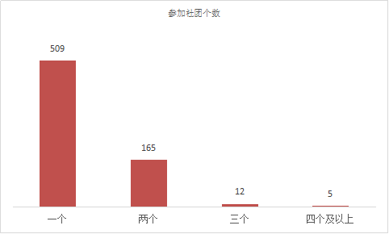  图1参加社团个数  在参加社团的受访者中会选择参加哪类社团可知，90%的学生参加的是文化活动类，体育活动类，学术科技类社团，从此可看出大学生对文化和体育活动较为感兴趣。由此可知学生参加社团是具有理性的,可以根据自己的能力,时间等实际情况来参加社团。  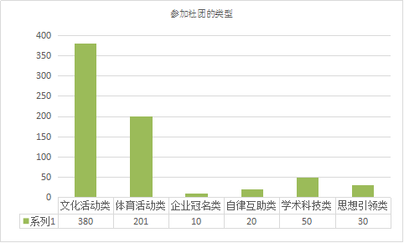  图2 社团类型  在参加社团的受访者中表示会积极参加社团活动的占75%，不想参加的占4%，没有被迫参加社团活动的情况，由此可知我校学生参加社团活动比较积极。  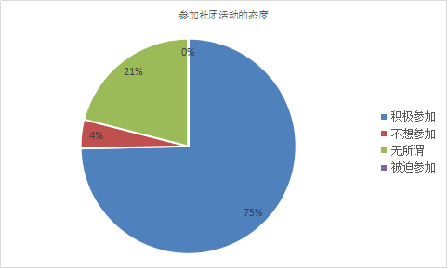  图3参加社团活动的态度  由以上图表可知，我校学生参加社团活动的人数较多，社团类型比较丰富，学生选择社团更注重社团质量，而不是数量。由此可知我校学生积极参加社团活动，并且有自己的主见。  （2）大学生如何选择社团  在调查问卷中通过哪个途径对社团有初步了解的回答中可知498为学生都是通过社团纳新宣讲会对社团有初步了解的，由此可见社团应该拓展自己的宣传渠道，加大宣传力度让更多的学生了解社团。  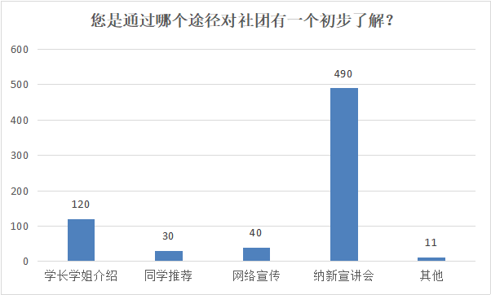  图4通过什么途径了解社团  调查问卷中如何选择社团的回答中可知我校学生在选择社团方面大多数出于自己的兴趣爱好，这说明了我校学生比较有自己的主见，不会盲从他和随便选择社团。  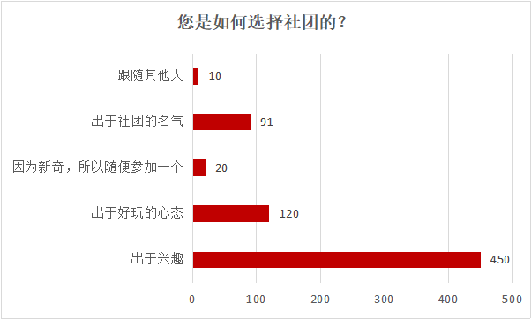  图5如何选择社团  在调查问卷中参加社团目的的回答中可知参加社团的目的排第一位的是“锻炼能力”，其次是为了“交朋友”。这两项比例达84%。这说明了大学生参加社团主要是为了是自己在将来步入社会有更强的能力，尤其是竞争力。同时，扩大自己的交际圈，提升自己的社交能力。  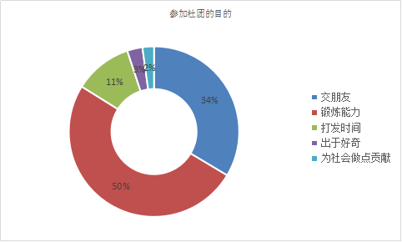  图6参加社团目的  由以上图表可知我校学生参加社团有一定的目的性而不是盲从打发时间，在选择社团上多数都出于自己的兴趣爱好而不是所谓的盲从，由此看出我校大学生在选择社团的问题上有自己的主见。  （3）大学生对社团活动的看法  由花费在社团上的时间回答中可以看出大部分学生将一周参加社团活动的时间控制在1—4小时之间，占90%之多。这也说明了大学生对大学生活时间的安排比较合理，将学习与参加社团活动很好的结合在一起。  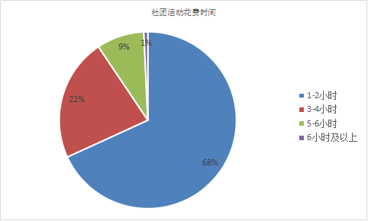  图7参加社团活动所用时间  在是否认为社团活动浪费时间的问题上，根据问卷回答认为社团活动浪费时间的仅占1%，77%的同学表示社团活动不会浪费其时间，选择“有些社团是，有些社团不是”占9%，选择不知道的占13%。由此看出，大学生对自己参加的社团看法不一，各个社团的活动也有较大差异，总体而言说明了大学社团丰富了大学生的生活，得到了大多数大学生的肯定。  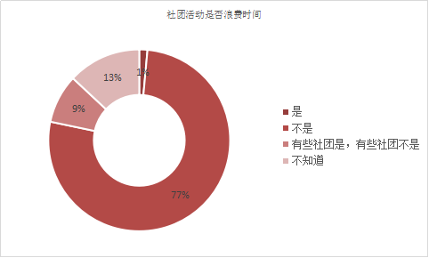  图8 参加社团活动是否浪费时间  当社团活动与学习发生冲突时如何选择这一问题上，有564名受访者认为应当以学习为主，80人认为应该是情况而定，这说明大部分大学生认为社团活动应该服从服务与学习，同时要根据事情的主次而做决定。  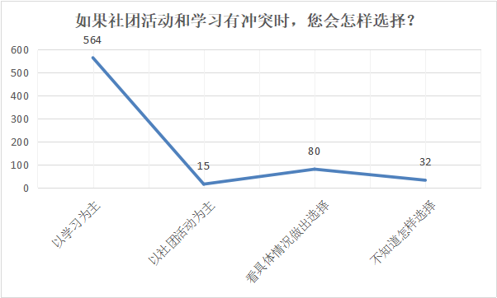  图9 如何看待社团与学习  由以上图表可知，大部分学生能够分清社团与学习的主次关系，我校学生对社团活动的安排比较合理，大学生能够将学习与参加社团活动很好的结合在一起。  （4）如何看待社团活动  在调查问卷中有73%的学生认为举办社团活动目的是锻炼实践能力，22%的受访者认为能够增进社员间的感情，由此看出我校社团活动在实践能力、交友等方面我学生提供了便利。  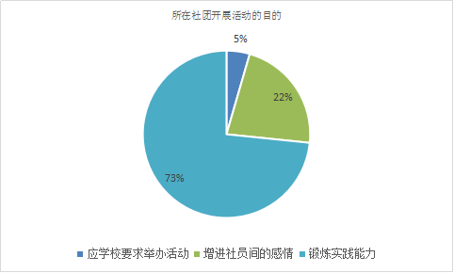  图10所在社团开展活动的目的  面对我校社团种类繁多，60%的受访者认为很有创意，符合在校学生的需求。17%的受访者认为社团是自己喜欢就行，这说明我校社团种类基本符合我校学生的需求。  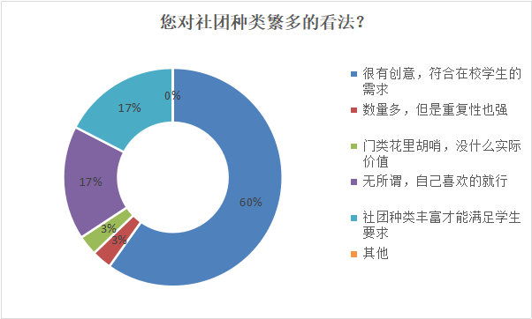  图11如何看待我校社团种类繁多  在调查问卷中有521位受访者认为我校社团种类比较齐全较为合理，165位受访者认为还有仍需改进的地方，由此看出我校社团应继续扩大种类，对社团分类更加仔细。  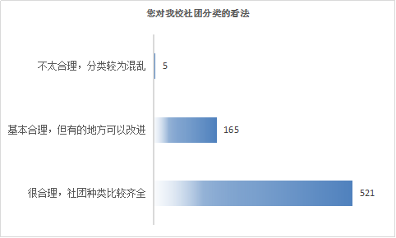  图12对我校社团分类的看法  在调查问卷的回答中53%的同学认为校团委与社团联合会修订相关文件的目的是为了更好的规范社团管理，18%的人认为可以更好的促进社团之间形成良性竞争，由此看出社团对社团管理有关文件的接受程度较高。  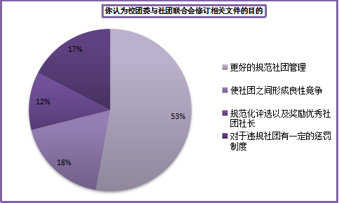  图13认为校团委与社团联合会修订相关文件的目的  由以上图表可知，我校学生对社团种类分布较满意，我校社团种类基本符合我校学生的需求，社团的管理文件认同度较高，社团活动的开展为学生的实践能力、交际能力、组织能力的锻炼提供平台。  （5）参加社团活动的收获  在参加社团活动的691位同学当中，大约有571位同学认为自己所参加的社团比较符合自己的预期，由此可知我校社团在学生中的满意度较高。  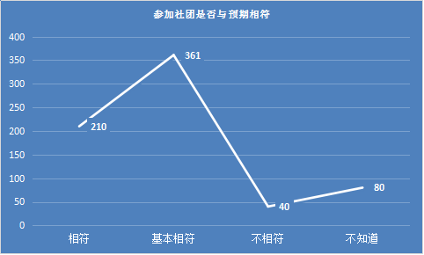  图14参加社团是否与预期相符  在调查问卷回答中可知有631名学生在社团活动中有所收获，无论是学到很多还是学到一点这些社团活动在无形中给了我们意想不到的收获，对于完全没有收获的学生我们也会加强社团的建设更好的为学生服务。  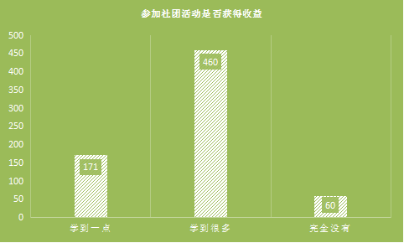  图15参加社团活动是否有收获  在调查问卷认为社团活动对校园文化的繁荣活跃作用的回答中550位学生认为作用很大，由此可知我校学生社团扮演着丰富校园文化生活、提升校园文化品位、引领校园文化时尚的重要角色。  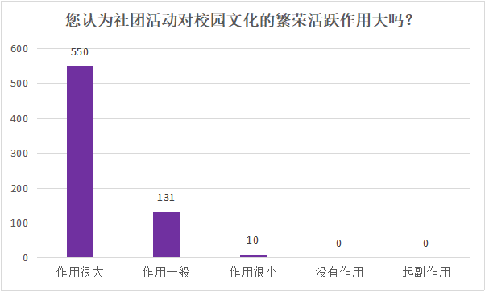  图16社团活动对校园文化的繁荣活跃作用  在调查问卷从社团活动中获得的东西回答中可知，大多数同学通过参加社团活动扩展了课外知识、认识了一群志同道合的朋友、交际能力、组织能力等得到了极大的提升，这表明社团活动并非浪费时间。  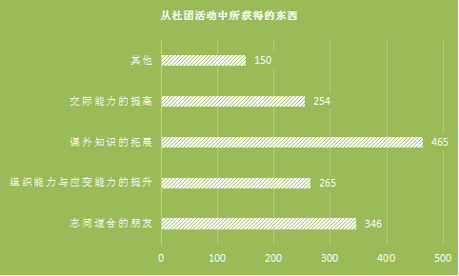  图17从社团活动中的获得  由以上图表可知，我校社团基本与学生预期相符合，在社团活动的举办过程中学生能够学到不少知识，得到不少锻炼。充分反映了我校社团文化对校园文化的繁荣作用。  （6）社团的内部管理情况  在调查问卷如何处理社员间的关系的回答中可知77%的人都会积极与他人交流，因此结识了众多志同道合的朋友，但也有部分人因害羞而不主动去接触融入社团活动中，因此我校社团在活动中应该更加调动所有人的积极性。  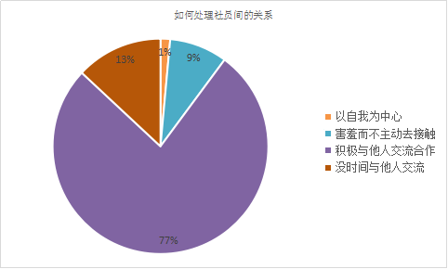  图18如何处理社员间的关系  由调查问卷所在社团对社员是否有相应培训的回答中，74%的同学认为经常有指导和培训很有帮助，也有16%学生认为不是很多因此社团在发展过程中应当注重相关的培训，为社员提供广阔的平台。  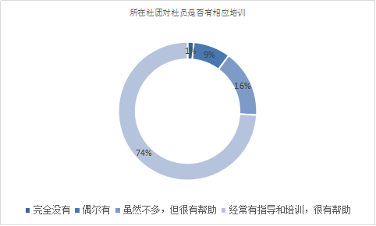  图19所在社团是否有相应培训  由以上图表可知，我校社团在内部管理中有相应的培训与交流，但还存在部门人积极性未调动起来，这些意见反馈为我校社团内部管理提供了借鉴。  (7)大学生对社团发展的建议  在调查问卷中有462个参加社团的大学生认为我校社团活动层次太低，需要提升大学社团活动的数量、质量，60名同学认为社团活动与学习相冲突，这说明我校社团活动应该更加合理的安排，调整活动时间及强度使之与学习更加和谐。  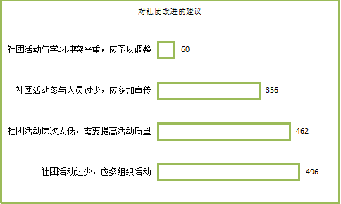  图20我校社团改进意见  在调查问卷的回答中大部分学生认为增强社团活动吸引力主要应该活动内容有创意，形式更灵活，融思想性、实践性、文化性于一体，受访者积极为我校社团活动增强吸引力建言献策，为我校社团增强吸引力提供帮助。  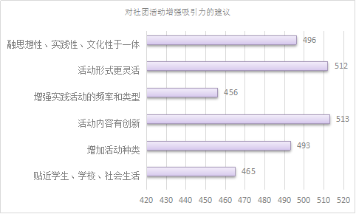  图21对社团活动增强吸引力的建议  在问卷调查中对我校社团发展建议方面，有27%的学生认为应该为社团提供资金支持，27%的学生认为缺乏长期场地，22%的学生认为社团活动缺乏自己专业的指导老师，21%的同学认为学院对我校社团的认可度较底，本次调查过程中同学们积极建言献策让我们了解到了我校社团发展的局限因素，为今后的发展提供借鉴。  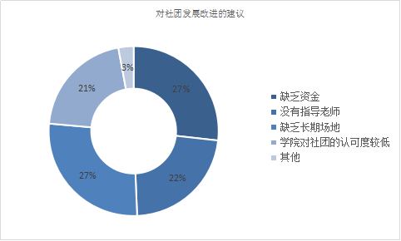  图22社团发展建议  由以上图表可知，我校学生为社团发展积极建言献策，社团活动的主体是我校学生。因此同学们的意见是很能反映社团发展的不足之处，为进一步探寻社团发展之路提供借鉴。  五．调研结论：  (一).通过对以上调查问卷的分析，我们能够发现我校学生社团正日益成为大学生素质教育的有效载体，在大学生知识结构的完善、技能的日趋成熟、能力的不断提高以及思想道德水平的提升发挥着独特的、不可替代的作用，其主要体现在：  1.促进了学生知识结构的不断完善。学生通过参加跨专业的学术类社团可以完善自己的知识结构，促进自身全面发展。  2.为学生的技能成熟提供了良好的环境。社团是一个蓬勃发展的大集体，吸引了一大批优秀的学生参加，在这样一个环境下，同学们可以互相学习交流，提高自身综合素质。  3.为学生的能力提高提供了广阔的空间。社团是一个锻炼自己能力的大练场，学生可以学以致用，为今后积累经验。  4.促进了广大学生的身心健康。多参加一些文艺和体育类活动，不仅可以培养良好的审美观，促进身心健康，还能在繁忙的学习之余寻求一种健康的放松方式。  5.有利于学校的育人工作。社团是学校开展各类校园文化活动的良好场所，开展各类活动可以与知识课堂互相补充，为学校培养德、智、体、美、劳全面发展的人才提供了一种有效的渠道。  6.社团活动的健康开展，有利于促进大学生全面发展。大学生社团作为高校课堂教育的补充和延伸，因为其专业的交叉性、活动的实践性、组织的社会性而具有实践和教育的功能，为学生综合素质的提高提供了广阔的舞台，学生在自觉自愿的基础上形成的各种社团组织，有利于大学生开拓视野、增长知识、培养能力、陶冶情操、促进其全面发展。  (二）.在发现其积极作用的同时，我们也能够从问卷中分析出社团发展所存在的各类问题，现将发现的问题做如下总结：  1.社团成立的审批程序不完善，对学生社团重发展，在管理上还需进一步加强  2.社团发展质量参差不齐，部分社团定位不清晰、发展目标不明确，无法开展特色活动。  3.社团发展资源短缺，社团发展资金、指导老师、活动场地等有限。  （三）.针对以上问题我们小组总结出了以下整改措施：  1.努力做好社团发展的重点工作和特色工作，加强社团自身建设，培养优秀社团学生干部，提高社团核心竞争力。  2.不断优化原有管理制度，建立健全社团发展工作管理机制。  3.用好竞争机制，提高对优秀社团的支持力度。校团委、校社团联合会将对优秀学生社团进行资金立项给予经费支持。  4.分层分类分步骤为社团配备指导老师，根据社团的性质在专业化指导给予支持和投入。  5.规范社团活动，引导我校各类社团向着积极健康的方向发展。  6.创新社团活动方式，注重教育功能的实现。提高活动水平，对社团优秀成员以及负责人给予专业培训，提高社团工作水准。  7.实现社团职能服务于学习和专业技能培养的转变。  8.加强宣传，扩大影响。明确社团特色，增强社团实力，树立良好口碑。积极发挥专题宣传的重要性，通过社团工作榜样示范等方式提升社团的美誉度与影响力。  9.进一步完善大学生社团登记和年检制度，对挂靠的社团实行备案制。
调  研  活  动  感  悟 | 在这次社团调研的过程中，我们小组从初期的问卷发放调查和访谈收集数据到中期的数据分析再到最后的调研报告成型，有经历问题思考不出来的焦虑，也有经历受采访者不接受配合的刁难，还有经历3个校区往返收集数据的疲累，所幸最终我们还是完成了这个调研。  很庆幸自己选择了这么一个题目，让我有机会近距离触摸到西安财经大学创立特色鲜明的高水平财经大学的校园文化的一角，深刻领略到西安财经大学的的校园文化魅力  采访过程中我们了解到了许多社团存在的现实问题，也由此生出了一些觉得适合我校社团发展的方法，也许方法还不够成熟，但我希望以此次调研为起点，在将来进行更深层次的调研，以此更加积极的响应”不忘初心，牢记使命“主题教育活动，习近平总书记在中央党的群团工作会议上对群团改革工作作出重要指示，强调要牢牢把握群团改革正确方向，切实保持和增强政治性、先进性、群众性，开创新形势下党的群团工作新局面。随着国家对高校学生社团的进一步关注和对社团建设研究的进一步深入，学生社团成为校园文化的重要载体，对广大学生知识、技能、能力的塑造和思想道德的培养起到越来越重要的作用，我希望为有关部门提供有效办法，切实提高我校社团的活动质量，推动社团长期稳定发展，使我校学生社团以更加清晰的发展轮廓和更为强大的生命力，绽放在学生素质教育风景的最前线！
成  绩  评  定 | （此栏内容由教师填写）

《毛泽东思想和中国特色社会主义理论体系概论》经典阅读报告
姓 名 |  | 王婧 | 学号 | 1831050171 | 专业 | 软件工程
时 间 |  | 2020 年 11 月 25日 至 2020年 12月 16日
阅读篇目 |  | 《梁家河》
阅  读  篇  目  提  纲 | 阅读纲要《梁家河》是一本讲述习近平总书记1969年到1975年间在中国陕西省延川市延川县梁家河村的生活、学习和劳动经历的书籍，是习近平少年时代的一个人生励志故事，再现了习近平从一名知青变成大队支部的历史。习近平总书记多次提及梁家河，表示七年的知青在梁家河中磨炼，锻练了他的心志，锻炼了自己的才能，让他得到人生价值的机会，就是为人民服务，梁家河也成了他人生中的一个重大转折，在梁家河中学习的知识成就了他一生中的学识。《梁家河》一书共有四个部分：第一段：树高千尺记不了根，两次返回梁家河时的生动景象，用真实而细腻的文字展现了习近平总书记四十余年来对梁家河乡民的绵情与关心，以及梁家河乡民对习近平总书记的深刻关怀和感激。  第二部：窑洞中长满故事，讲述习近平总书记领导梁家河村民打坝修田，建沼气池，发展产生的为民情怀和刻苦学习，不忘修身的励志故事，讲述了习近平青年时代是如何在艰难中成长的，在磨炼中脱胎换骨，在窑洞内读书求知，汲取精神力量，在实干中逐渐成长。树立了步行为人民做事的坚定理念，不断在一次实践中提高自我修养的能力。  第三部分：一声大叫我小名，讲述了当年和习近平交往的同伴们取得了什么人生的大学，习近平通过他们的言谈举止，思想等方式提升他们的生活境界，影响着他们人生的道路。实现他们的人生价值  第四部分：我们在发展阳光之路上共同经历了我们梁家河40多年的历史变迁，尤其特别是十八大以来我们梁家河父老乡亲的真实幸福生活，展现了我们梁家河村翻天覆地的历史变迁，是我国改革创新开放后十年我国经济社会的改革发展重大进步。
经  典  句  段  摘  抄 | - 我大学一生中第一个投入学习的对象就是同学梁家河。不要让你小看这个梁家河，这里真是一个让人有钱办大学的的好地方。  2.陕北高原为我们又带来了一个新的信仰，也许正可谓是它注定了我们这一生的旅行轨迹。经过今年陕北的一堂让我人生大的教学课，我终于下定了今后我应该怎么样去做，它应该教我什么。  3.目前中国形成了许多基本理论观念，形成了许多较为基础的理论特征，也至少是早在延安时期形成了。从十五岁直到二十二岁，在这个小小农村里，习近平实现了脱胎换骨的健康成长，并让他接触了许多中国真实的土生土长。  4.一年走完千万里路，读万册历史书籍，四川风土情绪也给习近平留下了很深刻印象。一路上，他们会抓住一切的偶然机会走出来仔细了解当地人情构思设意，把旅途沿路所能看到的好景和对联认真抄录下来，闲暇时细致细心品味；路上平凡碰到的不新鲜事就刨根问底，了解千百万这个世界的千千万。  5."那时候，除了劳动外，一个是融入群众，另一个就是到处找书、看书。"习近平说，"就是修身、齐家、治国、平民安天下，我们这一百几代人从小就深深受到了这种儒家思想的深刻影响。15岁那年，我上山下乡。我当时就这样想，齐家，治国，平凡的天下都轮不上我们的原来这样做，现在我们当然只能好好干一件小的事，就是好好读书、修身。"  6.多年后，他对梁家河这片土地情有独钟。在他的看来，梁家河是生命中的转折。因此，他说："脚踏实地在大地上，置身于人民群众之中，会让人感到非常踏实、很有力量。"在他看来，梁家河就是一个学校，他在那里收益很多。他说："最大的收获有两点：一是让我知道什么叫实际，二是要求真实，二是要求群众。第二，培养我的信心"。  7.在他看来，艰难的困苦可以磨练人们的意志力。他说："七年上山下乡的艰苦生活对我有很大的锻炼，后来遇到了什么困难，想起那时候在这样的困难下还能干事，现在为什么不干？你再难也没有那种程度了。这对人类有很大的作用。一个人要有气，遇到什么东西都有挑战性的勇气，什么东西都不信邪，就能处事无惊，知难而入。
对  阅  读  内  容  的  评  论  或  引  发  的  思  考 | 对我们阅读课程内容的一些评论或许会引起我们思考，本学期我们阅读了《梁家河》，红色书的封面上还印有习总书记这样的其中一句话："我人生第一步学到的都是梁家河。不要小看梁家河，这是一个有大学的地方"。习近平总书记这样高度评价了整个梁家河，勾起了我浓厚的兴趣。那么,梁家河是个怎样的一个小村庄呢?习总书记在这里经历了些什么呢?我带着满满的好奇掀开了这本书。面对毛泽东主席发出的号召:"知识青年到农村去,接受贫下中农再教育,很有必要的。"再加上父亲习仲勋的冤案牵连，习近平总书记就开始了自己的"流放者"。一个年仅15岁的少年，孤身一人离开了从小居住的城市和亲人，来到了生产力非常落后和极其低下的贫寒之地，面对生活中巨大的落差，面临着人生中巨大的落差，这无疑是个很大的挑战。梁家河在一条很长的沟里隐身。从沟道向里走，沟道宽时狭窄，勾岔横行，梁家河在这狭长的沟道后面。窄小的路面上积满了浮土，人走着时尘尘飞扬，直冲过人的鼻子。梁家河有六十余户，二百多人，一条河从村中穿过，村民散居在依山建成的小河两侧窑洞中，窑洞内满是峭立黄土山"。这不是洞穴里的人生活吗！"习近平当时说。让他们惊讶的是，后面村里人常常吃不饱饭，有时是靠讨餐度日，农作劳动的程度却是他无法想象得到的。城市和农村，平原和山区，繁华和贫穷，开放和封闭，东部和西部，这些不同的概念在习近平总书记脑海中形成鲜明对比。面对这样的窘境，习总书记也一度迷茫、彷茫，在理想和现实之间的巨大背景下，面对着这一窘境。在这七年的下乡，他寻找到了人生价值，学会了不少学识。一是将为人民服务作为自己的一生价值的追求"。扎根的农村，扎根是一生的事！习近平总书记说，他的心迹是全身一意地为人民服务，成了梁家河精神中的一项重要内容。作为人民的公仆，习总书记以行动为己任，践行人民做好事。为了方便村民喝上清洁的水，他带领社员们一起下井；为了使村民吃饱，他不屈不挠地提出要打坝种田；为了解决村庄的封闭问题，他带领乡村人民修建了公路；修建沼气池，建立铁业社，发展生产，改善村民生活的桩、一个件，习总书记深入底层群众，与村民打成片子，做的一件事就是为人民谋福。第二，把艰苦的奋斗当作个人的一贯作风。习总书记劳动中很大，和当时的农村壮劳力能做一样，很有力气。他能吃苦，干活从来没有"撒奸儿"，面对艰难的条件，他没有什么怨言载道，而是和村民一起面临着种种艰难。一起与村民开荒种地，一同和村民放养，一起与村民锄草，干最脏的活动，挑粪，拉煤打坝等等，始终积极乐观地参与到生产的过程中。三是人生要坚韧、积极。习近平总书记在梁家河的年月实际上是他一生中最艰苦的岁月，当时他饱受了父亲在冤案中的压抑和痛苦，初到农村时的巨大失误、农村生活经验不够，体力劳动中的工作不足等，都是他一生中最艰苦的岁月。饮食习惯的不同和跳蚤的问题，使他面临了许多挑战和困难，如生活的环境。面对困难，他没有罐子破掉沉沦下去，而是把各种难题转化成自己的力量，努力赚取工资，为人民做实事，以心相交，收获很多东西。四是树立高远的理想信仰。习近平总书记七年知青时期，一直坚持着他的崇高理想观念，那就是共产主义的远大理想，即中国特色社会主义的共同理想，也就是实现中华民族伟大复兴梦想的共同理念。正是由于这种高尚的理想信仰和强大的实践，他甚至在自己和家庭的政治生涯最艰难的岁月里，都没有放弃追求真理和实践实际的努力。始终积极积极地投身生产。一个人，只有建立远远的目标，才能有前进的力量，才能正确地面对生活中的挫折和困难。五是终身实行勤学实干的办事哲学。古人云："学如弓弩，才能成为箭簇。"只有在知识丰富的基础上，才能更好地发挥自我才能。习近平总书记，无论是古今中外的大咖，还是文学作品中的文学精华，都是信心载道的，这与其青年时代的"书迷品质"是密不可分的。每天下地工作后，他总是利用休息时间去阅读书，煤油灯常熏他的眼睛黑了一些。习总书记除了读有字的书外，还读有"无字的书"，他与村民聊天，探讨问题的解决办法，实地学习沼气的建立，他以勤学实干赢得了村民的一致认可。读完这本书，我深深地体会了习近平总书记的所谓"梁家河是有大学问的"，这本薄薄书。我读了太多人生的哲理，我仿佛看见了一个严修身，克己奉公的青年形象跃然登台。他以先辈的身份，扎根于人民，团结群众，从革命圣地红色基因中获取营养。在那激情洋溢的岁月里，习近平总书记领导群众在艰难的环境中战天斗地，摆脱贫穷的实际生活中完成了一次巨大的历练，由一位愚蠢的少年变成了思想上的成熟青年，奠定了他坚毅的性格。梁家河是习近平总书记对治国思想的启蒙，是中国社会发展的缩影，也是广大干部对精神洗礼的圣地。我怀有极其崇敬的情绪，品读这本流透红色基因的纪实性文学《梁家河》，感同身受，特别是亲切。作为一个新时代的大学生，我认为，新时代的大学生，更应多读《梁家河》一书。新时代大学生在面对人生的价值观念模糊，价值倾向的扭曲，道德追求的消极和精神上的空虚，更应深入理解该书中的大学问，深入理解习近平新时期中国特色的社会主义思想，依靠梁家河的精神引导，守护自己的精神家园。我也要读一遍再看这本书，不断地从中获取丰富的营养和无限的力量，激励自己一样像习总书记那样学习，不忘初心，砥砺前进!
成  绩  评  定 | （此栏内容由教师填写）

